1. 立项信息中的样本量信息详情（图一）跟需求书里面的样本量信息详情（图二）对应不上。

图一：

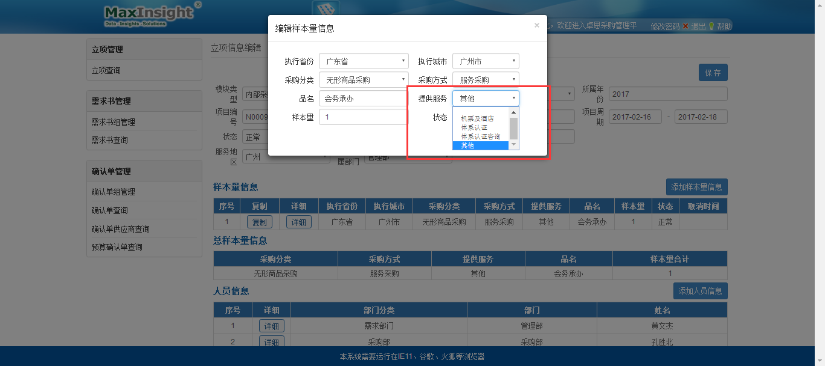

图二：

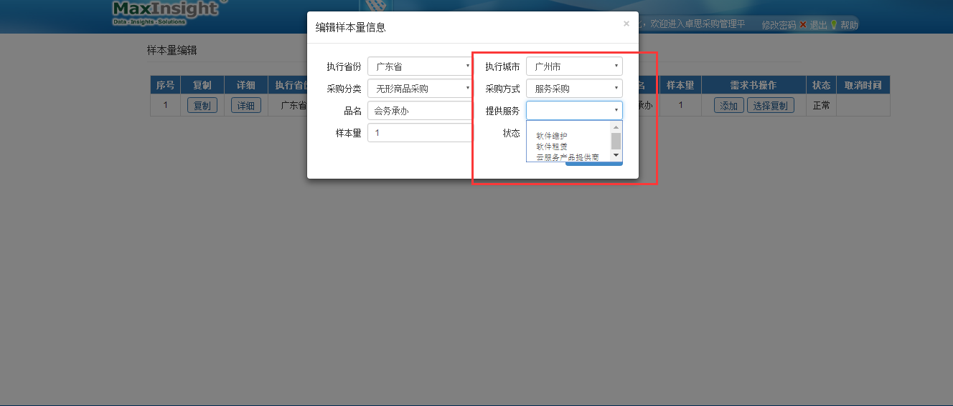

1. 需求书名称显示错误

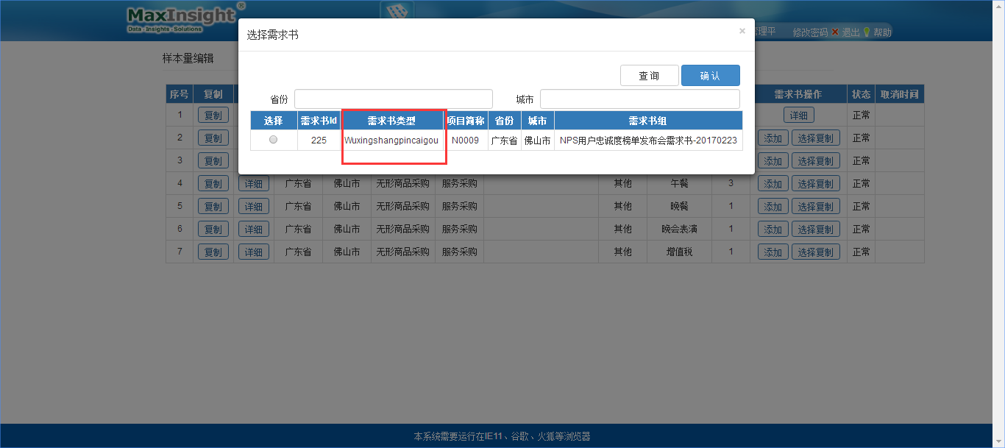

1. 需求书发送时只能选择1个需求书发送，且无法生成确认单

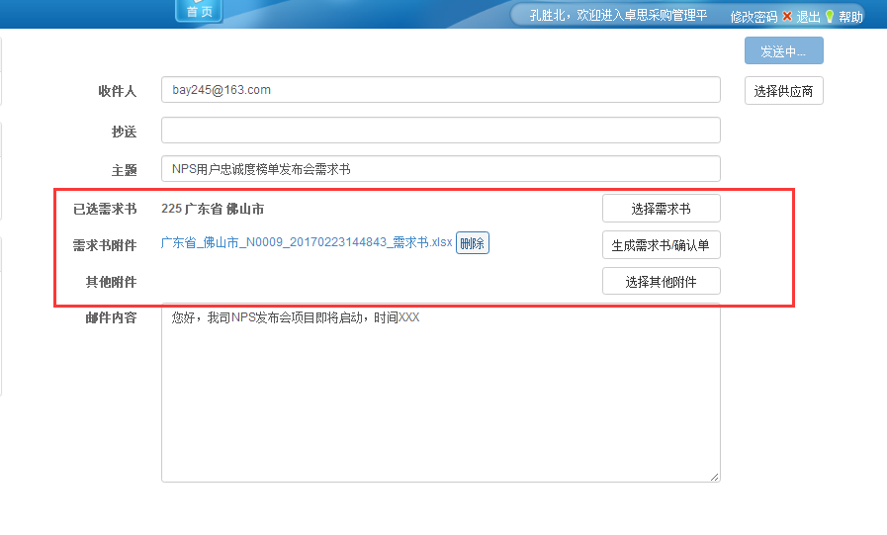

1. 确认单填写后保存，界面应该回到确认单组界面。

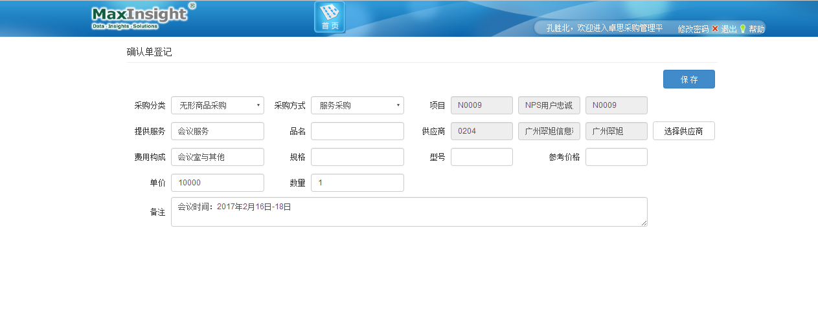

1. 需求书界面需求单添加保存后要直接出现，不能每次都要刷新。

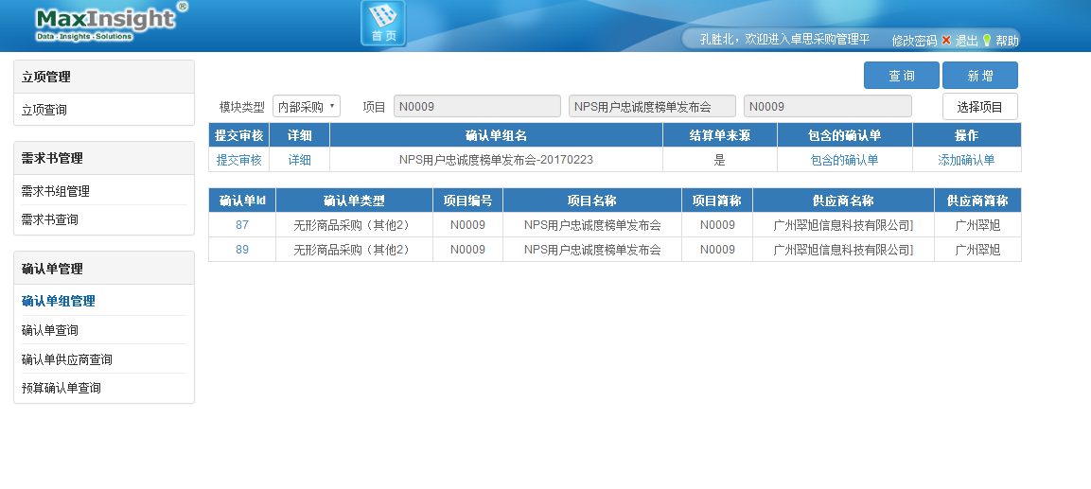

1. 需求书发送的时候没有发出去，但是显示已经发送成功

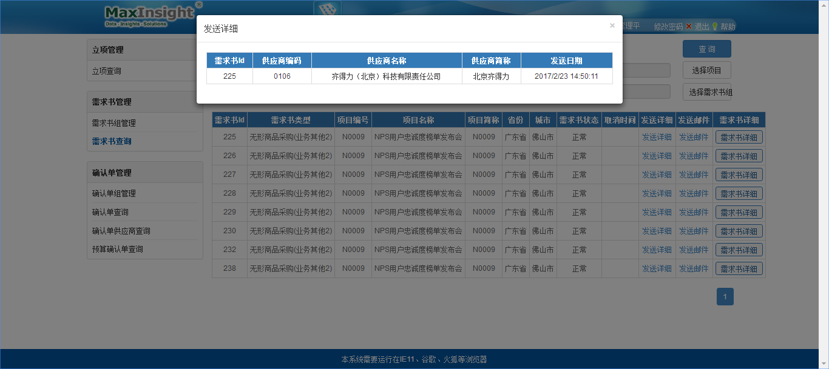

1. 需求书填写保存后，不能直接跳转到样本量编辑页，且填写后的需要刷新后才能显示

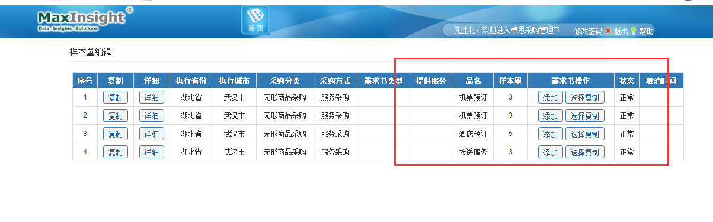

1. 我的申请中，查询了申请详细后，无法翻页。

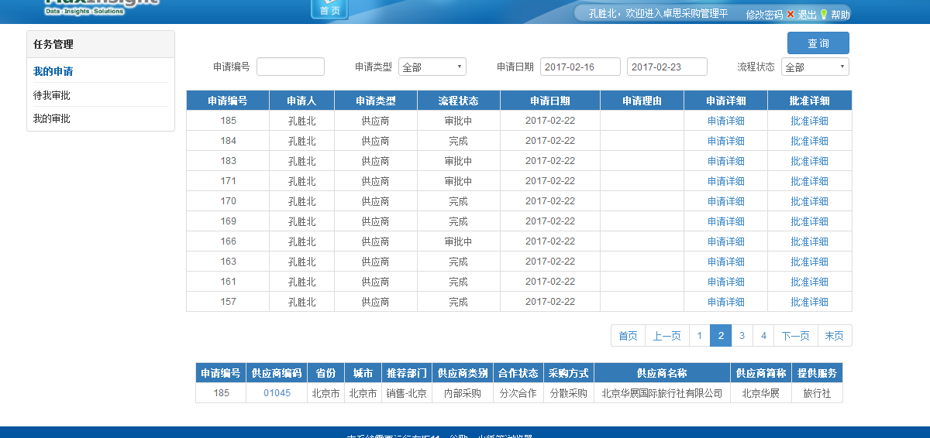

1. 预算确认单 中确认单类型没有更改：

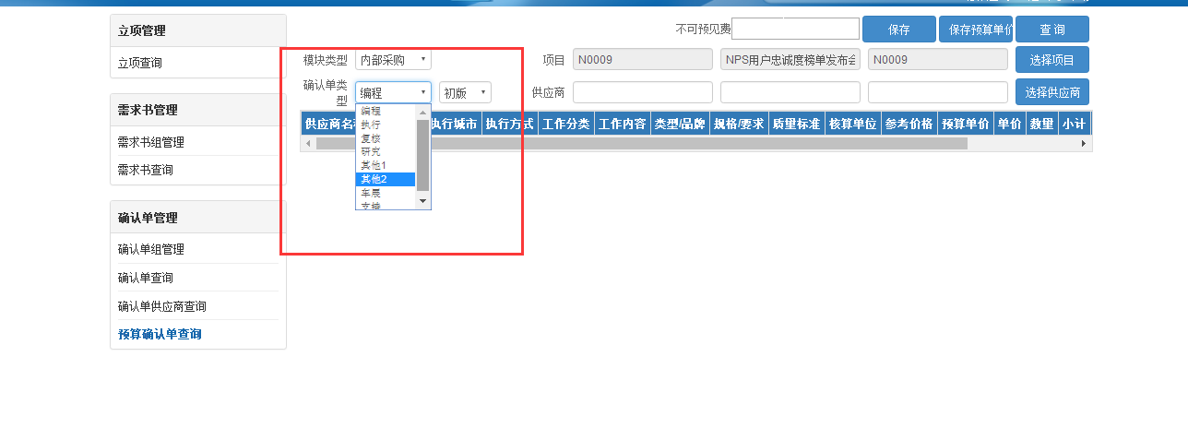

1. 预算保存后无反应。

